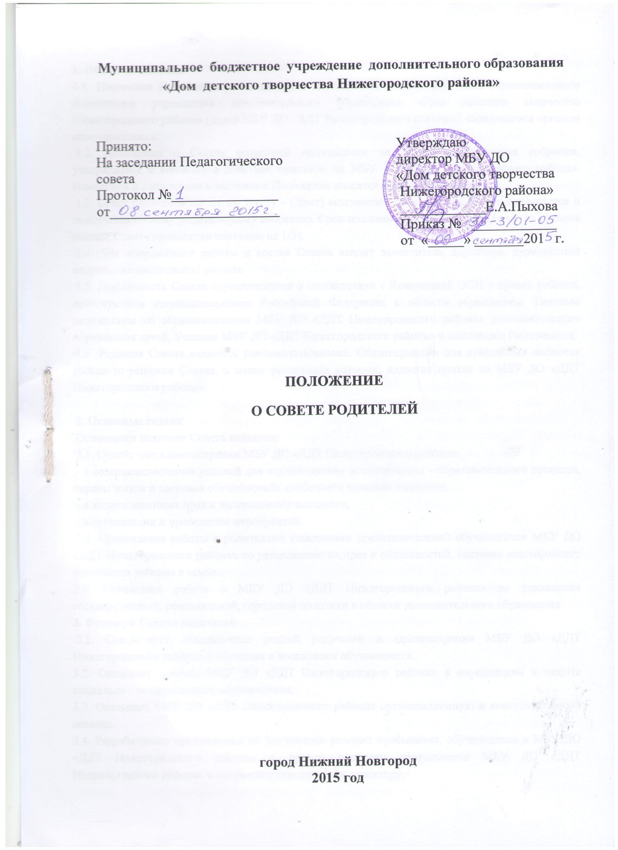
1. Общие положения
1.1. Настоящее Положение регламентирует деятельность Совета родителей Муниципального бюджетного учреждения дополнительного образования «Дом детского творчества Нижегородского района» (далее МБУ ДО «ДДТ Нижегородского района»), являющегося органом самоуправления.
1.2. Положение о Совете родителей принимается на общем родительском собрании, утверждается и вводится в действие приказом по МБУ ДО «ДДТ Нижегородского района». Изменения и дополнения в настоящее Положение вносятся в таком же порядке.
1.3. Совет родителей (далее по тексту - Совет) возглавляет председатель. Совет подчиняется и подотчетен общему родительскому собранию. Срок полномочий Совета - один год (или ротация состава Совета проводится ежегодно на 1/3).
1.4. Для координации работы в состав Совета входит заместитель директора, курирующий вопросы воспитательной работы.
1.5. Деятельность Совета осуществляется в соответствии с Конвенцией ООН о правах ребенка, действующим законодательством Российской Федерации в области образования, Типовым положением об образовательном МБУ ДО «ДДТ Нижегородского района» дополнительного образования детей, Уставом МБУ ДО «ДДТ Нижегородского района» и настоящим Положением.
1.6. Решения Совета являются рекомендательными. Обязательными для исполнения являются только те решения Совета, в целях реализации которых, издается приказ по МБУ ДО «ДДТ Нижегородского района».

2. Основные задачи
Основными задачами Совета являются:
2.1. Содействие администрации МБУ ДО «ДДТ Нижегородского района»:
- в совершенствовании условий для осуществления воспитательно - образовательного процесса, охраны жизни и здоровья обучающихся, свободного развития личности;
- в защите законных прав и интересов обучающихся;
- в организации и проведении мероприятий.
2.2. Организация работы с родителями (законными представителями) обучающихся МБУ ДО «ДДТ Нижегородского района» по разъяснению их прав и обязанностей, значения всестороннего воспитания ребенка в семье.
2.3. Совместная работа с МБУ ДО «ДДТ Нижегородского района» по реализации государственной, региональной, городской политики в области дополнительного образования.
3. Функции Совета родителей
3.1. Содействует объединению усилий родителей и администрации МБУ ДО «ДДТ Нижегородского района» в обучении и воспитании обучающихся.
3.2. Оказывает помощь МБУ ДО «ДДТ Нижегородского района» в определении и защите социально - незащищенных обучающихся.
3.3. Оказывает МБУ ДО «ДДТ Нижегородского района» организационную и консультативную помощь.
3.4. Разрабатывает предложения по улучшению условий пребывания, обучающихся в МБУ ДО «ДДТ Нижегородского района» и другим вопросам деятельности МБУ ДО «ДДТ Нижегородского района» и направляет предложения директору.
3.5. Содействует совершенствованию материально – технической базы МБУ ДО «ДДТ Нижегородского района», благоустройству его помещений и территории.
3.6. Содействует привлечению в МБУ ДО «ДДТ Нижегородского района» дополнительных финансовых средств родителей для обеспечения деятельности и развития МБУ ДО «ДДТ Нижегородского района».
3.7. Контролирует расходование денежных средств, получаемых от добровольных пожертвований, помощи родителей (законных представителей) обучающихся.
3.8. Взаимодействует с другими органами самоуправления МБУ ДО «ДДТ Нижегородского района» по вопросам проведения мероприятий и другим вопросам, относящимся к компетенции Совета.
3.9. Совет родителей действует на основании Положения о Совете родителей.

4. Права Совета родителей
В соответствии с компетенцией, установленной настоящим Положением, Совет имеет право:
4.1. Вносить предложения администрации, органам самоуправления МБУ ДО «ДДТ Нижегородского района» и получать информацию о результатах их рассмотрения.
4.2. Вызывать на свои заседания родителей (законных представителей) обучающихся по представлениям (решениям) родительского комитета объединений.
4.3. Поощрять родителей (законных представителей) обучающихся за активную работу в Совете, оказание помощи в проведении мероприятий и т.д.
4.4. Председатель Совета может присутствовать на отдельных заседаниях педагогического совета, других органов самоуправления по вопросам, относящимся к компетенции Совета.
4.5. Заслушивать и получать достоверную информацию о состоянии образовательной и воспитательной деятельности, перспективах развития МБУ ДО «ДДТ Нижегородского района».
4.6. Организовывать постоянные или временные комиссии под руководством членов Совета для исполнения своих функций.

5. Ответственность Совета родителей
Совет отвечает за:
5.1. Выполнение плана работы.
5.2. Выполнение решений, рекомендаций Совета.
5.3. Установление взаимопонимания между руководством МБУ ДО «ДДТ Нижегородского района» и родителями (законными представителями) обучающихся в вопросах семейного и общественного воспитания.
5.4. Качественное принятие решений в соответствии с действующим законодательством.
5.5. За отзыв избирателей из Совета членов, не принимающие участия в его работе, по представлению председателя Совета.

6. Организация работы
6.1. В состав Совета входят представители родителей (законных представителей) обучающихся, по одному представителю от родительских комитетов структурных подразделений МБУ ДО «ДДТ Нижегородского района». В состав родительских комитетов структурных подразделений входят представители родителей (законных представителей) обучающихся, по одному от представителей родительских комитетов объединений. Представители в Совет избираются ежегодно, на родительских собраниях в начале учебного года.
6.2. Численный состав Совета МБУ ДО «ДДТ Нижегородского района» определяет самостоятельно.
6.3. Из своего состава Совет избирает председателя (в зависимости от численного состава могут избираться заместители председателя, секретарь).
6.4. Совет работает по разработанным и принятым им регламенту работы и плану, которые согласуются с руководителем МБУ ДО «ДДТ Нижегородского района».
6.5. О своей работе Совет отчитывается перед общим родительским собранием не реже двух раз в год.
6.6. Совет созывается по мере необходимости, по решению председателя Совета родителей, половины членов комитета, по решению директора МБУ ДО «ДДТ Нижегородского района». Решения Совета принимаются открытым голосованием большинством голосов и являются правомочными, если за них голосовало не менее двух третей присутствовавших.
6.7. Переписка Совета по вопросам, относящимся к его компетенции, ведется от имени МБУ ДО «ДДТ Нижегородского района», документы подписывают директор МБУ ДО «ДДТ Нижегородского района» и председатель Совета.

7. Делопроизводство
7.1. Совет ведет протоколы своих заседаний и общих родительских собраний в соответствии с ведением делопроизводства в МБУ ДО «ДДТ Нижегородского района».
7.2. Протоколы хранятся у заместителя директора, курирующего вопросы воспитательной работы.
7.3. Ответственность за делопроизводство в Совете возлагается на председателя Совета или секретаря.

